
OGECEB
2, avenue Béthouart
28000 CHARTRES
SIREN - 751 612 805

PAGE 4 / 5

CONVENTION DE SCOLARISATION - OBLIGATOIRE
à lire attentivement – à compléter entièrement et à SIGNER :
une par famille

Entre :
- L’établissement Catholique Privé d’Enseignement associé à l’Etat par contrat d’association,
Institution Notre-Dame - Saint-Ferdinand :
- Maternelles et primaires : Ecole Saint Ferdinand, 15, rue Chanzy à Chartres
- Collège 6°, 5°, 4° et 3° : Collège Notre Dame, 2, av. Béthouart à Chartres
- 2°, 1°, Terminales,
Lycée professionnel, BTS : Lycée Notre Dame, 2, av. Béthouart à Chartres
Et :
- Monsieur et/ou Madame : _____________________________________________________________(nom prénom)
- demeurant : _______________________________________________________________________________
(adresse complète) _______________________________________________________________________________
_______________________________________________________________________________
Représentant (s) légal (aux) de (s) l’enfant (s) : NOM – PRENOM - CLASSE en 2021-2022 :
(nommer le (s) enfant (s) scolarisé (s) dans l’établissement nommé ci-dessus :
- 1er enfant : ______________________________________________CLASSE :_______________________
- 2ème enfant : ______________________________________________CLASSE :_______________________
- 3ème enfant : ______________________________________________CLASSE :________________________
- 4ème enfant : ______________________________________________CLASSE : _______________________
- 5ème enfant : ______________________________________________CLASSE : _______________________

Il a été convenu ce qui suit :

Article 1er - Objet :

La présente convention a pour objet de définir les conditions dans lesquelles l’enfant (les enfants) désigné (s) ci-dessus sera (seront) scolarisé (s) par le (s) parent (s) au sein de l’établissement Privé Catholique Institution Notre-Dame - Saint-Ferdinand, ainsi que les droits et les obligations réciproques de chacune des parties.

Article 2 - Obligations de l’établissement :

L’établissement Institution Notre-Dame - Saint-Ferdinand s’engage à scolariser l’enfant (les enfants) désigné (s) ci-dessus pour l’année scolaire 2021/2022 selon le vœu des parents, sauf cause réelle et sérieuse justifiant la non poursuite de la scolarisation de l’enfant (des enfants) dans l’établissement. Les tarifs sont indiqués en pages 1 et 2. L’établissement s’engage par ailleurs à assurer d’autres prestations selon les choix définis par les parents (cf pages 1 et 2).
Les modalités de règlement en cours dans l’établissement sont précisés page 3.

Article 3 - Obligations des parents :

Le (s) parent (s) s’engage (nt) à inscrire l’enfant (les enfants) nommé (s) ci-dessus dans la classe mentionnée ci-dessus au sein de l’établissement Institution Notre Dame – Saint-Ferdinand, pour l’année scolaire 2021/2022.
Le (s) parent (s) reconnaît (ssent) avoir pris connaissance du projet éducatif, du règlement intérieur et du règlement financier de l’établissement, y adhérer et mettre tout en œuvre afin de le respecter.
Le (s) parent (s) reconnaît (ssent) avoir pris connaissance du coût de la scolarisation de leur (s) enfant (s) au sein de l’établissement Institution Notre Dame - Saint-Ferdinand.
Le (s) parent (s) s’engage (nt) à en assurer la charge financière, dans les conditions du règlement financier (cf pages1-2-3).

T.SVP. …/…

PAGE 5 / 5

Article 4 - Coût de la scolarisation :

Le coût de la scolarisation comprend plusieurs éléments :
- la contribution des familles
- les prestations parascolaires choisies pour votre (vos) enfant (s) (cantine, étude surveillée, participation à des voyages scolaires …)
- les adhésions volontaires aux associations qui participent à l’animation de l’établissement scolaire de votre (vos) enfant (s) : - association des parents d’élèves, APEL - association sportive, UGSEL ; sauf avis contraire de la famille formulé par écrit au plus tard le 10 septembre 2021, notamment dans le cas où la cotisation APEL est déjà perçue dans un autre établissement privé du diocèse.

Article 5 - Dégradation volontaire du matériel :

La remise en état ou le remplacement du matériel dégradé par un élève fera l’objet d’une facturation au (x) parent (s) sur la base du coût réel incluant les frais de main-d’œuvre.

Article 6 - Durée et résiliation du contrat :

La présente convention est d’une durée d’une année scolaire.

A/ Résiliation en cours d’année scolaire :
Sauf sanction disciplinaire ou motif grave, la présente convention ne peut être résiliée par l’établissement en cours d’année scolaire.
En cas d’abandon de la scolarité en cours d’année scolaire sans cause réelle et sérieuse reconnue par l’établissement, le (s) parent (s) reste (nt) redevable (s) envers l’établissement des coûts (cf page 2).
Le coût de la contribution des familles au prorata temporis pour la période écoulée, reste dû dans tous les cas.
Les causes réelles et sérieuses de départ de l’élève en cours d’année sont :
- le déménagement,
- le changement d’orientation vers une section non assurée par l’établissement,
- le désaccord sur le projet éducatif de l’établissement, perte de confiance entre la famille et l’établissement,
- tout autre motif légitime accepté expressément par l’établissement.

B/ Résiliation au terme d’une année scolaire :
Les parents informent l’établissement de la non-réinscription de leur enfant durant le second trimestre scolaire, à l’occasion de la demande qui est faite à tous les parents d’élèves, et au plus tard le 30 juin.
L’établissement s’engage à respecter ce même délai (le 30 juin) pour informer les parents, de la non-réinscription de leur enfant, pour une cause réelle et sérieuse (impayés, désaccord sur le projet éducatif de l’établissement, perte de confiance entre la famille et l’établissement …)

Article 7 - Droit d’accès aux informations recueillies :

Les informations recueillies ici sont obligatoires pour l’inscription dans l’établissement. Elles font l’objet d’un traitement informatique et sont conservées conformément à la loi, au départ de l’élève, dans les archives de l’établissement.
Certaines données sont transmises, à leur demande, au rectorat de l’Académie ainsi qu’aux organismes de l’Enseignement catholique auxquels est lié l’établissement.
Sauf opposition du (des) parent (s), noms, prénoms et adresses de (des) élève (s) et de ses responsables légaux sont transmises à l’association de parents d’élèves « APEL » de l’établissement.

Fait à _________________________________, le __________________________________ :

Marc TRANIN Signature(s) du (des) représentant(s) légal (aux) Chef d’établissement coordinateur
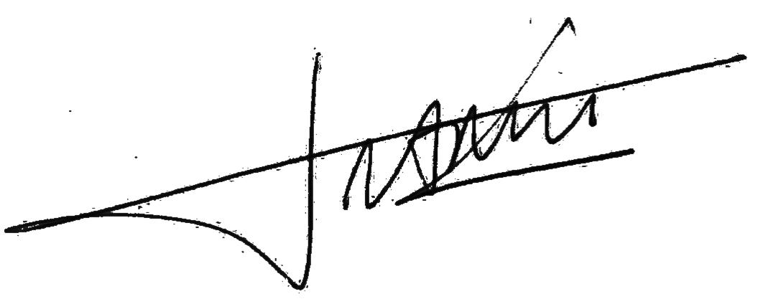
FEUILLE A RENDRE – UNE PAR FAMILLE : au plus tard le 8 septembre 2021

- pour les élèves collège et lycée Notre Dame : à redonner au professeur principal

- pour les élèves de l’école Saint Ferdinand : à déposer au secrétariat de l’école.

